* 在变量声明中，允许任意多个标识符形成的标识符列表，如下所示，（用自然语言）描述标识符列表的递归定义（见第6、7页）  
  int a, b, …, x;

参照表达式的递归定义

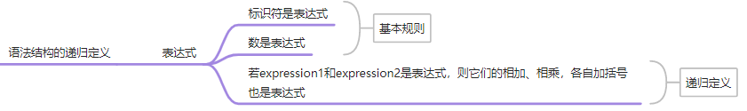

可以如下定义基本规则：

形如： **<类型标识符> 标识符；** 是标识符列表；

若list1是标识符列表，则**list1（去掉右分号），list2（去掉类型标识符）**是标识符列表

这样就完成了从小的标识符列表，构建较大标识符列表的过程，可以扩展到任意长度的标识符列表